San Juan Elementary PTA
Red Ribbon Week Activities
Your Future is Key, so Stay Drug Free
October 23-27, 2017

Monday – Give Drugs the Boot
Wear your favorite boots. Red wrist bands will be given to all students.

Tuesday – It’s Crazy to do Drugs
Make your hair wild and crazy – (no permanent color).

Wednesday – Lei Your Hands off Drugs
Wear your favorite Hawaiian or bright colored shirt.
All students will receive a lei.
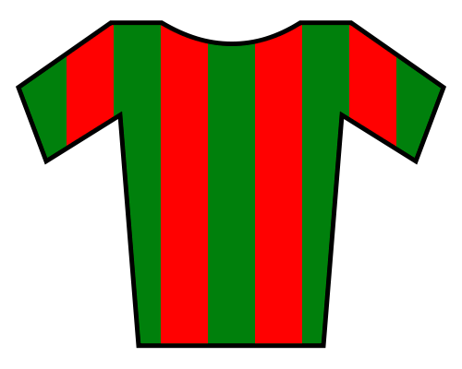 | Thursday – Team Up Against Drugs  Wear your favorite sports shirt or jersey.
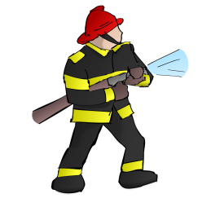 | Friday – Think of All you Can be When you Stay Drug Free  Dress in a career outfit (doctor, police officer, teacher, fire fighter, etc.)

Other Activities

Tuesday – Pledge to be Drug Free - all students write their name on a sticker and place it on the drug fee banner.

Friday – Contest to decorate a poster for each classroom in a drug free theme. Winning class wins an ice cream or Popsicle party.
Escuela Primaria San Juan PTA
Actividades para La Semana del Listón Rojo
Tu futuro es clave, sé libre de las drogas
23-27 de octubre, 2017

lunes – Dales la Bota a las Drogas
Viste tus botas favoritas.
Se les darán bandas rojas a todos los estudiantes.
martes – Usa tu Cabeza – No Uses las Drogas
Trae tu pelo salvaje y loco – (no color permanente).

miércoles – “Lei” (Manten) las Manos Lejos de las Drogas
Lleva tu camisa hawaiana o coloreada favorita.
Todos los estudiantes recibirán un lei (collar hawaiano.)
jueves – Equípate Contra las Drogas
Lleva tu camiseta o jersey deportiva favorita.
viernes – Piensa de todo lo que puedes ser cuando te liberas de las drogas
Viste con un traje de carrera profesional (médico, policía, maestro, bombero, etcetera).

Otras Actividades

Martes – Se comprometen a ser libre de drogas - todos los estudiantes escriben su nombre en una etiqueta adhesiva y lo pegan en el cartel en contra de las drogas.

Viernes – Concurso para decorar un cartel en cada salón de clase con el tema de estar libre de las drogas. Una clase ganará una fiesta de helado.

